Як діяти при ядерній атаці: запам'ятайте ці рекомендації досвідченого лікаря

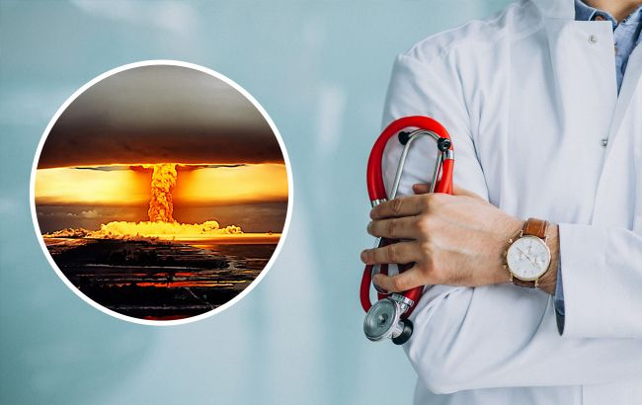
Загроза ядерного удару Росії залишається досить високою. І хоча фахівці вважають таку атаку малоймовірною, українців просять уважно вивчити правила безпеки на випадок ядерного удару.

У разі радіаційної аварії:
- Зайдіть всередину будівлі та сховайтеся щонайменше на 24 години.
- Залишайтеся всередині, щоб знизити вплив радіації, закрийте вікна та двері.
- Слідкуйте за оновленнями, щоб отримати важливу інформацію про захист себе та сім'ї.
- Видаліть радіоактивний матеріал.
Зніміть одяг. Дуже важливо якнайшвидше видалити радіоактивний матеріал з тіла, щоб знизити ризик заподіяння шкоди. Для цього потрібно зняти верхній шар одягу - це дозволить видалити до 90% радіоактивного матеріалу. Одяг покладіть у поліетиленовий пакет або інший контейнер, який закривається, і помістіть у недоступне місце, подалі від людей та домашніх тварин.
Помийтеся. Якщо можете прийняти душ - використовуйте теплу воду, обережно помийтеся з великою кількістю води та мила. Не ошпарюйте, не тріть і не дряпайте шкіру. Ваша шкіра допомагає захистити внутрішні органи від радіоактивних матеріалів.
Вимийте голову. Помийте волосся шампунем чи милом. Не використовуйте кондиціонер, оскільки це призведе до налипання радіоактивного матеріалу до волосся.
Закрийте рани. Під час миття закрийте всі порізи та садна пластиром, щоб уникнути потрапляння радіоактивного матеріалу у відкриті рани.
Використовуйте серветки. Якщо немає можливості прийняти душ, використовуйте вологі серветки, чисту мокру тканину, вологі паперові рушники, щоб витерти ті частини тіла, які були відкриті. Особливу увагу приділіть рукам та обличчю.
Видаліть забруднення зі слизових оболонок. Висмикайтеся, протріть повіки, брови та вуха вологою серветкою або мокрою тканиною.
Всі серветки, тканину або рушники складіть у поліетиленовий пакет або закритий контейнер і помістіть у недоступне місце для людей і тварин.

Змініть одяг
Знайдіть у шафі або ящиках одяг, який був якнайдалі від радіоактивних матеріалів і безпечний для носіння.
Якщо у вас немає чистого одягу, зніміть верхній шар одягу, що був на вас, обтрусіть його або очистіть за допомогою серветок. При цьому закрийте ніс та рот. Потім знову одягніть.
Можливо, вам доведеться залишити свою домівку або територію (евакуюватися) або піти в укриття для надзвичайних ситуацій, громадського пункту прийому. Залишайтеся всередині, доки не дадуть вказівку для евакуації. Слідкуйте за оновленням інформації, доки офіційні особи не повідомлять вам, що у вашій місцевості йде евакуація.

Коли буде евакуація
Кожна ситуація буде індивідуальною. Співробітники служби надзвичайних ситуацій враховують багато факторів, щоб переконатися, що евакуація буде безпечною.
Рішення про евакуацію прийматимуть на підставі швидкості та напряму вітру, розміру та масштабу стихійного лиха, рівня радіації та того, наскільки пошкоджено дороги та будівлі.
Рятувальники розкажуть, коли йти в укриття для надзвичайних ситуацій, де знаходиться укриття та найбезпечніший до нього маршрут. Дійте швидко та дотримуйтесь інструкцій. Якщо у вас немає зв'язку - вам слід евакуюватися самостійно у безпечну зону.
Вимкніть кондиціонер, обігрівач та систему вентиляції у вашому будинку. Закрийте всі вікна та двері перш ніж вийти. Якщо у вас є час.
Якщо ви евакуюєтеся на автомобілі, то тримайте вікна зачиненими, а систему вентиляції вимкненою.
Усі укриття мають бути розташовані подалі від зони з високим рівнем радіації. Вам слід взяти з собою тривожний рюкзак, документи, ключі, необхідні речі, гроші, змінний одяг та ліки.
Якщо ви почули оголошення про евакуацію, надягніть маску, дощовик, рукавички, бахіли, обмотайте вільні кінці скотчем або мотузкою. Візьміть свої речі, накриті поліетиленом.
Швидко виходьте із зони ураження та йдіть до найближчого безпечного приміщення або зони, до якої вас направлять рятувальники. Змініть одяг і помийтеся - як на початку.
Після того, як органи влади вирішать, що могло статися внутрішнє забруднення радіоактивними матеріалами, ви можете прийняти ліки для зменшення ризику у вашому тілі.

Евакуація з домашніми тваринами
Домашні тварини не допускатимуться до укриття доти, доки їх не відмиють для видалення радіоактивного матеріалу. Візьміть із собою клітку, повідець, їжу, ліки, ветеринарну документацію разом із записами про щеплення.

Повернення додому після евакуації
Не повертайтеся додому доти, доки влада не скаже, що це безпечно. Спроби повернутися додому до цього часу підвищують ризики для вас та вашої родини, а рятувальники не зможуть виконувати свою роботу.
Місця та рівень радіоактивного забруднення встановлюватимуть радіологи та працівники ДСНС. Вони візьмуть зразки повітря, ґрунту, їжі та води в зоні ураження, щоб знайти зони з небезпечним рівнем радіації.

Їжа та вода у разі ядерної загрози
Харчуватися в такій ситуації можна лише продуктами, які були у закритих контейнерах - банках, пляшках, коробках. Незіпсована їжа у вашому холодильнику чи морозилці, а також у льоху чи ящиках - безпечна для вживання.
Перед тим, як відкрити, протріть контейнери з їжею вологою ганчіркою або чистим рушником. Помістіть використані серветки або рушники у пакет, що закривається, та приберіть подалі від людей та тварин.
Перед використанням витріть меблі, каструлі, посуд. Не використовуйте продукти зі свого саду та городу - поки співробітники служби надзвичайних ситуацій не вирішать, що це безпечно.
Усі запаси питної води повинні перевірити науковці, щоб переконатися у безпеці. Поки результати будуть недоступні, можна використовувати тільки бутильовану воду.
Кип'ятіння водопровідної води не позбавляє радіоактивного матеріалу. Потрібно мати запас бутильованої води для надзвичайних ситуацій.
Можна пити воду, соки та інші напої у закритих ємностях. Напої у холодильнику або морозилці також будуть придатні для використання.
Пакет захищає рідину від радіоактивних матеріалів. Якщо ви сумніваєтеся в чистоті зовні - протріть усе серветками або рушниками, перш ніж відкрити. Для побутового використання можна використовувати одноразові рукавички.
Вода в інших контейнерах (туалетний бачок, водонагрівач) - не містить радіоактивного матеріалу.
Якщо вода у водопроводі забруднена, її можна використовувати для миття. Будь-який радіоактивний матеріал, який потрапляє в поверхневі або підземні джерела води, буде розведений водою до дуже низьких рівнів і стане безпечним для миття рук, волосся та одягу.

